《人工智能导论》实验报告

专 业 软件工程
班 级 2311107
姓 名 张文硕
学 号 2023211020

成绩 |  | 评阅人 | 夏勇
实验1（50%） | 实验2（50%）

哈尔滨工业大学（威海）软件学院

实验1 A*算法设计与应用
问题描述：
在3*3的棋盘中有8个数码（数字块）和一个空格，只有与空格相邻的数码能移动到空格位置，只能进行水平或垂直方向的移动操作。从初始状态以最小的步长移动到目标状态。
实验要求：参考A*算法核心代码，修订程序，以8数码问题为例实现A*算法的求解程序。
实验内容：
要求从以下两种初始状态出发，寻找到达目标状态的最优路径。编程实现算法，记录实验数据，并撰写下面的内容。
- 目标状态 | - 初始状态1 | - 初始状态2
  1 | 2 | 3
  8 |  | 4
  7 | 6 | 5
  2 | 8 | 3
  1 | 6 | 4
  7 |  | 5
  5 | 1 | 3
  2 | 4 | 6
  7 |  | 8
特别说明：
报告中任何地方都不要出现大段的代码，可以针对特定几行代码进行说明，要有针对性。

1总体流程图（20分）
其核心思想是综合考虑从初始状态到当前状态的实际代价（记为 g (n)）和从当前状态到目标状态的估计代价（启发式函数，记为 h (n)），
初始化，将初始状态放入 Open 表
若 Open 表为空，说明无可行路径，搜索失败
从 Open 表中取出 f (n) 最小的状态 n
若 n 是目标状态，回溯找到最优路径，搜索成功
否则，将 n 移入 Closed 表，生成其所有合法后继状态
对每个后继状态，计算 f (n)，根据不同情况（未在两表中、在 Open 表中、在 Closed 表中）进行相应处理后放入或更新 Open 表
Open 表：存储待探索的状态，按 f (n) 值从小到大排序，每次选择 f (n) 最小的状态进行扩展
Closed 表：存储已探索过的状态，避免重复探索
重复步骤 2-62最优路径展示（40分）
2.1运行程序，在屏幕终端显示最优路径及迭代过程中的open表和closed表的状态变化过程。（无需撰写内容，仅仅现场展示即可）

2.2记录初始状态1出发的最优路径步数及状态的变化序列。
5
2.3记录初始状态2出发的最优路径步数及状态的变化序列。
19

3设计至少一种新的启发式函数，并运行程序。对包含示例在内的多种启发式函数的特点与结果进行对比分析。（20分）

4逐个条目说明程序中不合理之处，并给出修改的方式。（20分）
（写法示例：（a）展示源程序中的某几行代码；存在的问题；修改方式。（b）......。）
这个实现有几个严重问题：

(a) 展示源程序中的代码：
python
运行
def nextStep(self):
# ... 生成子状态代码 ...
subStates.sort(key=compareNum)
return subStates[0] # 只返回最优子状态
存在的问题：每次只返回一个最优子状态，采用贪心策略而非完整的 A * 搜索，可能错过最优路径，丧失算法完备性修改方式：返回所有可能的子状态而非仅最优的一个，由主循环决定下一步探索哪个状态
python
运行
def nextStep(self):
# ... 生成子状态代码 ...
subStates.sort(key=compareNum)
return subStates # 返回所有可能的子状态
(b) 展示源程序中的代码：
python
运行
def solve(self):
openTable = []
closeTable = []
openTable.append(self)
while len(openTable) > 0:
n = openTable.pop(0) # 总是取第一个元素
# ... 处理代码 ...
openTable.append(subStates) # 简单追加子状态
存在的问题：open 表使用普通列表且无序，未按 f 值维护优先级，不符合 A * 算法对开放列表的管理要求修改方式：使用优先队列（heapq）维护 open 表，每次取出 f 值最小的状态
python
运行
import heapq

def solve(self):
openTable = []
closeTable = set()
# 使用元组(f值, 状态哈希, 状态)来维护优先队列
heapq.heappush(openTable, (self.f, hash(str(self.state)), self))

while openTable:
_, _, n = heapq.heappop(openTable) # 取出f值最小的状态
# ... 处理代码 ...
for state in subStates:
heapq.heappush(openTable, (state.f, hash(str(state.state)), state))
(c) 展示源程序中的代码：
python
运行
# 判断是否和最终结果相同
if (subStates.state == subStates.answer).all():
while subStates.parent and subStates.parent != originState:
path.append(subStates.parent)
subStates = subStates.parent
path.reverse()
return path
存在的问题：路径回溯条件错误，subStates.parent != originState会导致漏掉初始状态，且originState是全局变量，不符合封装原则修改方式：修正回溯条件，从目标状态一直回溯到初始状态
python
运行
if (subState.state == State.answer).all():
path = []
current = subState
while current: # 一直回溯到None
path.append(current)
current = current.parent
path.reverse() # 反转得到从初始到目标的路径
return path
(d) 展示源程序中的代码：
python
运行
def __init__(self, state, directionFlag=None, parent=None, f=0):
self.state = state
self.direction = ['up', 'down', 'right', 'left']
if directionFlag:
self.direction.remove(directionFlag) # 通过移除方向防止回溯
存在的问题：使用方向限制防止回溯的方式复杂且不完善，无法避免间接循环，且增加了代码复杂度修改方式：移除方向限制机制，通过 closed 表进行状态去重
python
运行
def __init__(self, state, parent=None, f=0):
self.state = state
self.direction = ['up', 'down', 'right', 'left'] # 保留所有可能方向
self.parent = parent
self.f = f
(e) 展示源程序中的代码：
python
运行
# 评估函数中g值固定为1
return dist + 1
存在的问题：g 值（实际代价）固定为 1，没有正确累计从初始状态到当前状态的实际步数修改方式：正确计算 g 值，即从初始状态到当前状态的实际步数
python
运行
def getFunctionValue(self):
# ... 计算曼哈顿距离代码 ...
g = self.g if hasattr(self, 'g') else 0 # 实际步数
return dist + g # f = g + h
(f) 展示源程序中的代码：
python
运行
closeTable.append(n) # 仅简单追加，未实现有效的状态查重
存在的问题：closed 表仅简单存储状态对象，未实现基于状态内容的查重机制，可能导致重复处理相同状态修改方式：使用集合存储状态的哈希表示，实现高效查重
python
运行
def solve(self):
# ... 其他代码 ...
closeTable = set() # 使用集合存储已处理的状态

# 在处理状态n时
state_tuple = tuple(map(tuple, n.state)) # 将状态转为可哈希类型
if state_tuple in closeTable:
continue # 跳过已处理的状态
closeTable.add(state_tuple)
标准A*算法应有的结构
def solve(self):
# 使用优先队列作为open list
open_table = []
# 使用集合记录已访问状态
closed_set = set()

# 初始化起始状态
initial_f = self.depth + self.getHeuristicValue(self.state)
self.f = initial_f
heapq.heappush(open_table, (initial_f, self))

# 记录扩展的节点数
expanded_nodes = 0

while open_table:
# 取出f值最小的节点
current_f, current_node = heapq.heappop(open_table)

# 检查是否已访问（由于优先队列可能有重复，需要再次检查）
if current_node in closed_set:
continue

# 将当前节点加入已访问集合
closed_set.add(current_node)
expanded_nodes += 1

# 检查是否达到目标状态
if np.array_equal(current_node.state, self.answer):
# 重构路径
path = []
node = current_node
while node:
path.append(node)
node = node.parent
path.reverse()
return path, expanded_nodes

# 生成所有邻居节点
neighbors = current_node.generate_neighbors()

for neighbor in neighbors:
# 如果邻居节点未被访问，加入开放列表
if neighbor not in closed_set:
heapq.heappush(open_table, (neighbor.f, neighbor))

return None, expanded_nodes # 无解

实验2 神经网络模型与应用
问题描述：
基于特定图像数据集，研究神经网络模型的设计与实现方法。
实验要求：
基于MNIST手写数字图像数据集，完成神经网络模型的网络设计及参数选择，并在训练集上进行训练，在测试集上进行性能评估。基于一定的应用场景，构建合适的机器学习模型。了解Pytorch或TensorFlow等深度学习框架，基于上述算法库完成实验内容。
数据集与预处理方法参考：
- 特征表示。一种简单的方式就是每个像素都是一个维度，共有28*28=784维，但运算复杂度较高；另一种方式是将原图像划分成均匀大小的网格，如7*7，4*4等，每个网格为一个维度。每个维度的值可以是该网格内所有黑点的数量，也可以是其它特性。
- 原始图像样本为灰度图片，每个像素值的大小为0-255。可以将其简化成二值图片，即只有黑白两种灰度。设定一个阈值，小于该值设为0，否则为255。可以将图片显示出来从而验证其处理的正确性。
特别说明：
报告中任何地方都不要出现大段的代码，可以针对特定几行代码进行说明，要有针对性。

实验内容：
1从原始训练集D0中分别抽取10%、1%、0.1%的样本构成3个新的训练集D1、D2、D3，每个类别样本数量相同。测试集采用原始的测试集。给出数据处理的关键代码及各类样本数量统计的结果截图。（10分）
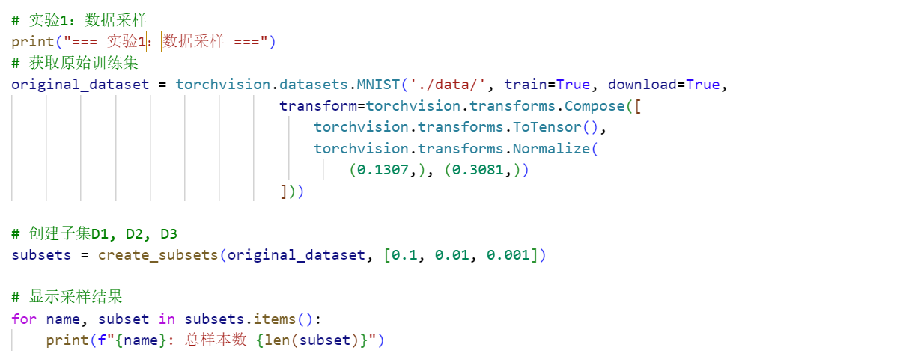
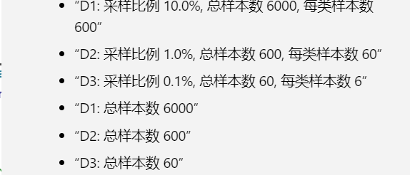
2基于数据集D0或D1，建立卷积与全连接混合神经网络模型，探索不同超参数的设置对性能的影响。说明原始样本的预处理及特征表示方法。给出网络结构的所有超参数设置情况，包括网络层数、每层神经元数量、活化函数的选择、学习率的设定、损失函数的定义等。卷积层数量不超过5层，全连接层数量不超过2层。在测试集上评测分类性能，以表格和至少一种图形化方式（折线图、柱状图等）展示实验结果，并进行一定的说明。（40分）
超参数设置情况：
class Net(nn.Module):
def __init__(self):
super(Net, self).__init__()
self.conv1 = nn.Conv2d(1, 10, kernel_size=5) # 卷积层1
self.conv2 = nn.Conv2d(10, 20, kernel_size=5) # 卷积层2
self.conv2_drop = nn.Dropout2d() # Dropout层
self.fc1 = nn.Linear(320, 50) # 全连接层1
self.fc2 = nn.Linear(50, 10) # 全连接层2
激活函数选择
def forward(self, x):
# ReLU激活函数
x = F.relu(F.max_pool2d(self.conv1(x), 2))
x = F.relu(F.max_pool2d(self.conv2_drop(self.conv2(x)), 2))
x = F.relu(self.fc1(x)) # 全连接层也使用ReLU

# 输出层使用LogSoftmax
return F.log_softmax(x, dim=1)
损失函数定义：
# 负对数似然损失函数
loss = F.nll_loss(output, target)

# 等价于交叉熵损失
# loss = F.cross_entropy(output, target)

优化器设置：
# 带动量的SGD优化器
optimizer = optim.SGD(network.parameters(), lr=learning_rate, momentum=momentum)

# 动量参数
momentum = 0.9 # 最佳动量值
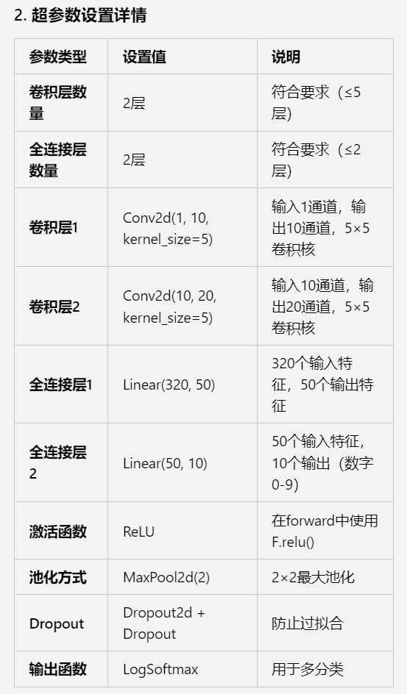
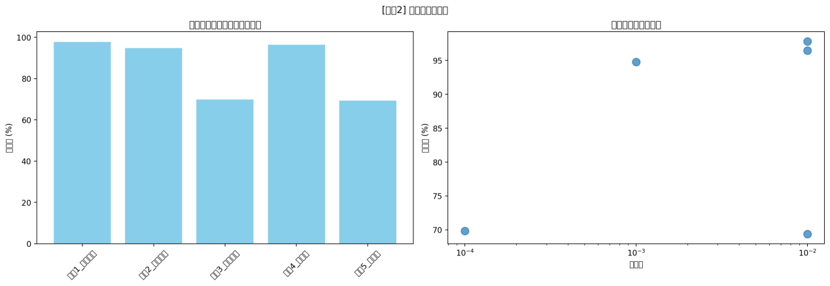
列名分别为学习率，动量，字哦中测试准确率，最终测试损失
配置1_高学习率,0.01,0.9,97.80,0.0719
配置2_中学习率,0.001,0.9,94.78,0.1741
配置3_低学习率,0.0001,0.9,69.82,1.9256
配置4_低动量,0.01,0.5,96.44,0.1144
配置5_高动量,0.01,0.99,69.38,0.9616
结果分析：
高学习率(0.01)效果最好：达到97.80%准确率
低学习率(0.0001)效果很差：只有69.82%准确率
学习率过低：模型收敛太慢，训练不充分
中等动量(0.9)效果最好：平衡了收敛速度和稳定性
低动量(0.5)：收敛较慢，但相对稳定
过高动量(0.99)：可能导致震荡，性能很差
结论：
最优配置：学习率0.01 + 动量0.9
学习率影响：过高或过低都不好，0.01是最佳选择
动量影响：0.9是最佳平衡点，过高(0.99)会导致性能下降
超参数调优重要性：合适的超参数能显著提升模型性能

3将D1、D2、D3分别设置为训练集，采用前面实验中使用的某一个模型，对测试集进行评测，给出对比的实验结果，并进行分析。重点说明小样本情况下的性能特点及可能存在的问题。（10分）
实验设置：
D1数据集：6000个样本（10% MNIST训练集）
D2数据集：600个样本（1% MNIST训练集）
D3数据集：60个样本（0.1% MNIST训练集）
测试集：10000个样本（完整MNIST测试集）
详细实验结果:
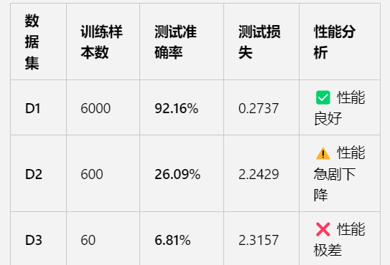
小样本学习性能特点分析：
D1→D2：样本数减少10倍，准确率从92.16%降至26.09%（下降66.07%）
D2→D3：样本数减少10倍，准确率从26.09%降至6.81%（下降19.28%）
D1→D3：样本数减少100倍，准确率从92.16%降至6.81%（下降85.26%）
小样本学习存在的问题
1.严重过拟合
# D2和D3模型的损失值都很高
D2: test_loss = 2.2429 # 远高于D1的0.2737
D3: test_loss = 2.3157 # 最高损失值
- 泛化能力极差
- 特征学习不充分
- 训练不充分
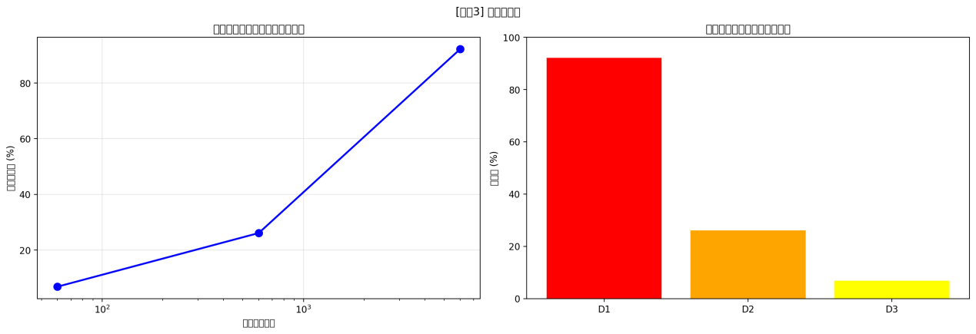
4拓展实践（40分）
为了加强药品的有效管理，管理方可能需要基于视觉的方法来提取药盒的生产批次号、生产日期及到期日期等关键信息。如下图所示为2个实际场景样例。
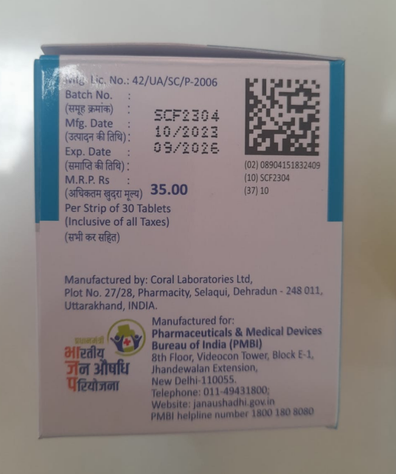 | 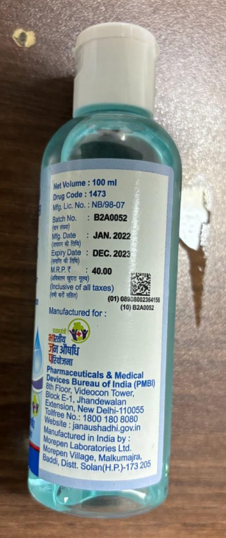

针对该特定应用场景，利用MNIST训练集训练模型，对实际场景中的数字字符图像进行识别。共14张图片，缩略图及实验要求如下。
实践内容：  - 对给定的14张图片（含实际场景中抽取的9张图片和特别设计的5张图片）中的所有字符进行自动或手动的图像分割，得到单个数字的图像文件。  - 利用前面的实验中得到的3个识别模型对这些字符图像进行识别，给出识别结果。按图片分别给出相应的识别结果，即每个图像输出一个字符串结果。统计单个字符串及总体平均识别率。  - 分析性能不佳的原因，并提出可行的提升方案。注意，可以扩大训练集规模、数据增强、引入外部无监督数据、预训练模型（非字符识别模型）等技术手段及使用各种先进的机器学习模型。要保证核心的训练数据集是MNIST数据集。  - 基于新的方案实现程序，给出新的实验结果，并分析性能得以提升的原因。如果未能有效提升，请分析可能的原因。  - 可以提供其他开源或商用OCR软件的识别结果作为对比来体现提出方法的先进性和有效性。  - 中间过程涉及的各种样本图片文件要打包随同程序一起提交。  - 随同程序提交一个简单的程序说明文档。  - 单个字符串图片的识别结果展示要求：原始字符串图片；分割后的原始单个字符图片及进一步处理后的图片（如果有进一步的过程的话）；识别结果文本；识别率（仅统计数字）。最后再统计所有字符串图像的总体平均识别率。建议采样表格的方式，每一行表示一个字符串的处理过程。  备注：（1）如果处理过程中需要涉及图像灰度化、二值化等预处理过程，可以利用第三方工具或库，自动或手动完成，并要展示预处理后的图像。（2）图片中非数字字符无需识别。 | 